Modèle de demande de rescrit « Jeune Entreprise Innovante »
Dispositif prévu aux 4° de l’article L.80 B du LPF

Ce formulaire de demande de rescrit Jeune Entreprise Innovante (JEI) est à destination d’une entreprise qui souhaite obtenir confirmation de l’administration qu’elle peut bénéficier du statut JEI.
La demande doit :
- Satisfaire aux conditions prévues par l’article 44 sexies‑0 A du CGI, qui concernent notamment sa taille, son âge, l’engagement d’une part minimum de dépenses de recherche dans ses charges (15%), les modalités de détention de capital et le caractère réellement nouveau de l’activité ;
- Décrire une unique opération de Recherche et Développement (R&D).
Il est préconisé à l’entreprise de déposer une demande de rescrit JEI une fois l’activité de R&D démarrée. Toutefois, la garantie prévue par le rescrit JEI ne peut s’appliquer que si la demande est déposée avant la date légale de dépôt de la première liasse fiscale relative à la période visée par le rescrit.

Les règles d’identification des activités de R&D éligibles et des dépenses éligibles sont définies dans le code général des impôts (CGI) et commentées au Bulletin officiel des finances publiques (BOFIP). Elles sont, par ailleurs, explicitées dans le guide du Crédit Impôt Recherche (CIR) publié chaque année par le ministère en charge de la recherche.
Les recommandations pour compléter le présent formulaire sont détaillées dans la notice disponible en ligne sur les sites Internet des ministères en charge de l’économie et de la recherche.

- Le rescrit « Jeune Entreprise Innovante » - JEI
Pour obtenir le statut de JEI, l’entreprise doit décrire une opération de R&D (cf. Guide du CIR) qu’elle a réalisée ou en cours de réalisation sur la période visée par la demande et pour laquelle le critère d’engagement d’une part minimum de dépenses de recherche dans ses charges est respecté.
Le dossier transmis doit être déposé auprès de l’administration fiscale et cette dernière peut saisir la Délégation Régionale Académique à la Recherche et à l’Innovation (DRARI) dont relève territorialement l’entreprise pour apprécier le caractère scientifique et technique de l’opération présentée.
Après évaluation par un expert scientifique issu de la recherche publique et mandaté par le ministère en charge de la recherche, l’avis rendu par la DRARI dans le cadre du rescrit JEI ne concerne pas tous les travaux que l’entreprise demandeuse pourrait déclarer au CIR mais uniquement ceux présentés au titre de l’opération décrite dans sa demande.
Lorsque la demande est estimée incomplète sur le plan scientifique ou technique, la DRARI peut, si nécessaire, solliciter des éléments complémentaires et/ou proposer un échange entre l’entreprise et l’expert du ministère en charge de la recherche.
- Précisions préalables au renseignement de ce formulaire
Le dossier de demande de rescrit JEI doit décrire scientifiquement l’opération, tout en restant synthétique, car ce dossier sera examiné par un expert scientifique issu de la recherche publique et mandaté par le ministère en charge de la recherche. Il est donc recommandé de le faire rédiger par les personnels dirigeant ou menant les travaux de R&D au sein de l’entreprise. Il est indispensable que les dépenses de R&D engagées ou restant à engager et afférentes aux travaux conduits dans le cadre de l’opération décrite soient également présentées par année.
La définition d’une opération de R&D au sens du CIR est à consulter au préalable dans la notice en ligne.
Après évaluation par un expert scientifique, l’avis rendu par la DRARI dans le cadre du rescrit JEI ne vaut pas pour tous les travaux que l’entreprise demandeuse pourrait déclarer ultérieurement au CIR mais uniquement pour ceux présentés au titre de l’opération décrite dans sa demande. Pour d’autres opérations qui ne feraient pas l’objet du rescrit JEI, il est recommandé de solliciter des rescrits CIR afin de sécuriser les futures demandes de CIR.
Données générales sur l’entreprise et informations financières

Données générales sur l’entreprise
Raison sociale
Forme juridique
SIREN
Activité (Code APE)
Date de création de l’entreprise
Adresse
Lieu d’exercice de la R&D
Adresse WEB (URL) de l’entreprise
Organisme auprès duquel sont versées les cotisations patronales de sécurité sociale (nom et adresse)
Coordonnées de l’interlocuteur R&D au sein de l’entreprise (prénom, nom, fonction, téléphone, courriel)
Coordonnées du service des impôts auprès duquel l’entreprise est tenue de souscrire ses déclarations de résultats

Taille et capacité financière de l’entreprise
Effectif salarié ⁽¹⁾
Chiffre d’affaires sur l’année N-1⁽²⁾

Total du bilan ⁽³⁾
 | engagées à la date de la demande | prévisions pour l'exercice
Montant des dépenses totales de l'entreprise
Montant des dépenses de R&D totales de l'entreprise
(1) - Nombre moyen de salariés au cours de la période considérée.
(2) - Ensemble des recettes provenant de l'activité courante de l'entreprise, sur 12 mois, à l'exclusion des produits financiers et des produits exceptionnels
(3) - Tous les postes d'actif ou de passif.

Capital de l’entreprise
Montant du capital
Détail des participations des associés
Nom et prénom ou raison sociale des associés | Adresse |  | Pourcentage de détention du capital

Dossier scientifique

Présentation générale de l’entreprise et éléments transmis pour l’expertise

I.1 Présentation de l’entreprise en précisant son principal domaine d’activités et les produits, procédés ou services développés (1/2 page max) :

I.2 Liste des documents/fichiers (nom et format) transmis pour l’expertise:

Opération déclarée : Intitulé de l’opération | Date de début et année(s) prévu(e)s de réalisation de l’opération :

II.1 Présentation du contexte général de l’opération déclarée et de son lien avec la stratégie commerciale de l’entreprise (1 page max) :

II.2 Présentation du verrou scientifique ou technique objet de l’opération déclarée et justifié par une analyse critique de l’état de l’art du domaine (1 page max) :

II.3 Codes du domaine de recherche correspondant au verrou scientifique ou technique décrit en II.2 (2 codes au maximum pour les opérations de R&D pluridisciplinaires) :

II.4 Présentation de la démarche scientifique développée pour cette opération déclarée (1 page max) :
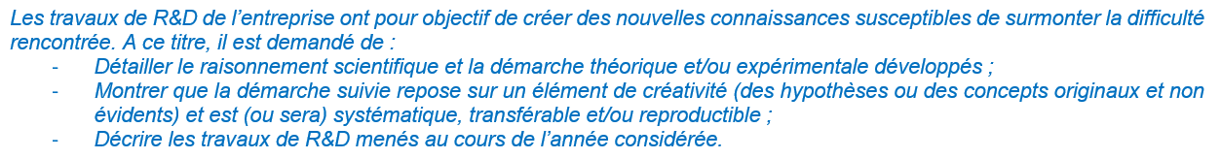

II.5 Description et illustration des principaux résultats obtenus ou attendus de cette opération déclarée. Il conviendra d’expliciter l’acquisition, prévue ou réalisée, de connaissances nouvelles au regard de l’état de l’art (6 pages max) :
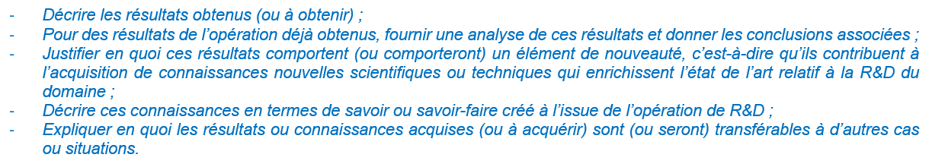

II.6 Calendrier des travaux engagés (à la date du dossier présenté) et des travaux à engager pour cette opération déclarée (1/2 page max) :

II.7 Liste des éventuels indicateurs de recherche (1/2 page max) :


Moyens humains et matériels pour l’opération déclarée mis en œuvre ou prévus :
III.1 Qualification du personnel de R&D impliqué

Nom et prénom | Diplôme le plus élevé et nom de l’établissement ayant délivré le diplôme | Année d'obtention du diplôme | Fonction dans l’opération  (ex. chercheur chef de projet,  chercheur,  technicien de R&D) | Contribution directe dans l'opération déclarée (A décrire précisément)

III.2 Coûts associés au personnel impliqué

Nom et prénom | Coût horaire ou journalier  (brut chargé) | Nombre total d'heures ou de jours affecté(e)s à l'opération déclarée | Total

III.3 Autres moyens internes (équipements, infrastructures)

Désignation  - Immeubles acquis neufs ou achevés à partir de 1991  - Biens autres que les immeubles :  - Biens appartenant à l’entreprise ;  - Biens financés par crédit-bail | Prix d’achat ou crédit-bail | Amortissement annuel | Prorata d’utilisation en R&D | Amortissement imputé en R&D

III.4 Dépenses de prise, maintenance et défense des brevets et certificats d’obtention végétale (nature des frais, références, coûts) en lien avec l’opération déclarée

III.5 Dotations aux amortissements de brevets acquis ou à acquérir pour mener l’opération déclarée

Nature des frais | Références | Coût | Durée d’amortissement

III.6 Travaux externalisés

- confiés ou à confier à des organismes de recherche publics ou privés (agréés ou non CIR)

Nom de l’organisme | Agrément CIR  Oui/Non | Description de la contribution* | Total (€)

* Décrire de manière détaillée la contribution du sous-traitant. Une copie du contrat de sous-traitance sera utilement versée au dossier précisant la contribution technique du sous-traitant.

- menés ou à mener par des organismes de recherche et de diffusion des connaissances dans le cadre d’une collaboration (agréés ou non CICo)

Nom de l’organisme | Agrément CICo  Oui/Non | Description de la contribution** | Total (€)

** Décrire de manière précise la contribution du laboratoire, en lien avec son rôle dans le consortium de R&D (coordinateur, responsable d’un lot de travail, etc.). Une copie du contrat de collaboration (avec les annexes scientifiques et techniques) sera utilement versée au dossier.

Fait à ………………., le ../../….

Nom et qualité du signataire :

Signature

Le domaine de recherche correspond au domaine au sein duquel l’acquisition de connaissances scientifiques sera réalisée. Il ne s’agit pas nécessairement du domaine d’activité du demandeur.
Chercheurs et techniciens de recherche directement et exclusivement affectés à l’opération de recherche. Joindre les CV actualisés du personnel impliqué dans l’opération. Si, à date, l’entreprise ne connaît pas encore l’identité des personnels affectés à cette opération, indiquer la nature des postes à pourvoir et les dépenses prévisionnelles correspondantes.
Joindre la décision d’agrément.
CICo : Crédit d’Impôt à la Collaboration de recherche
Joindre la décision d’agrément.

